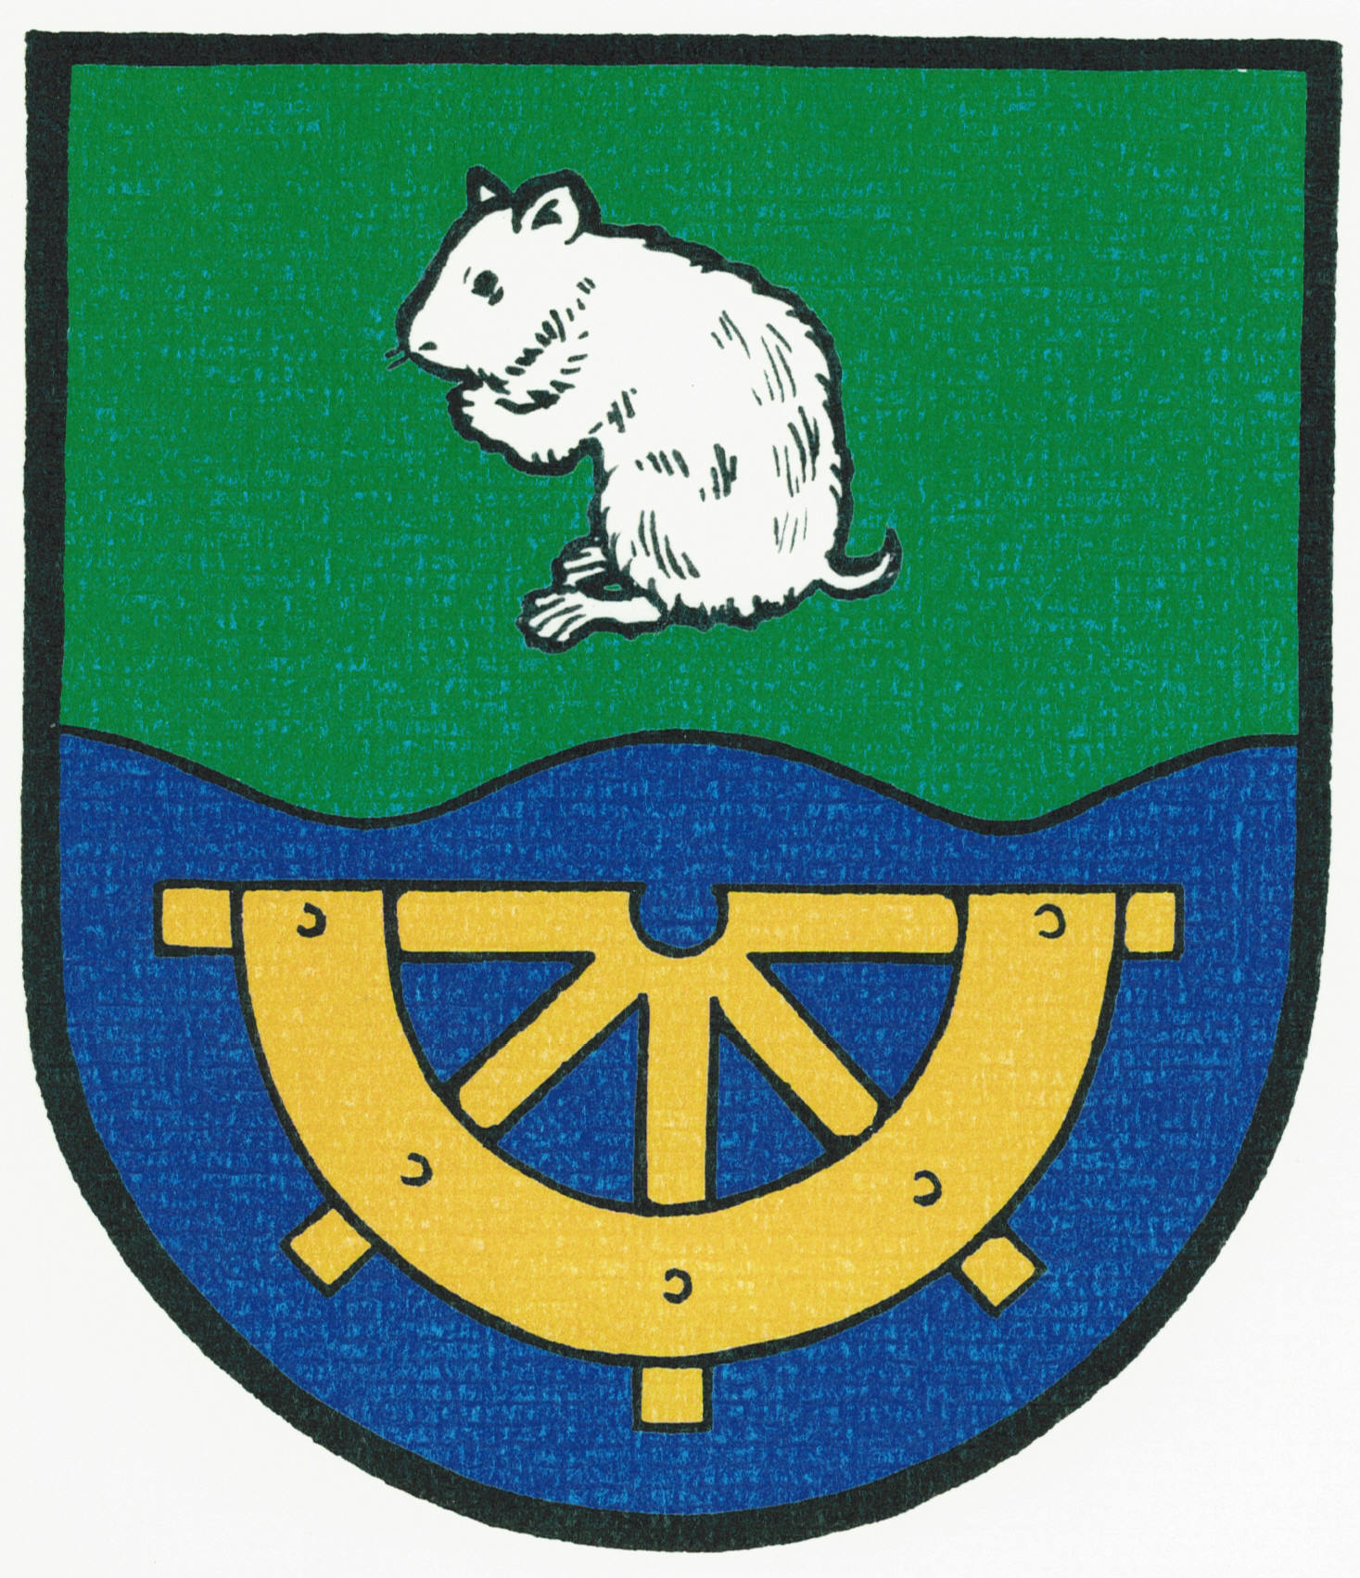
Obec Křečkov
Křečkov 68, 290 01 Křečkov IČ: 00239356
tel/fax: 325 630 014,e-mail: obec@kreckov.cz
zastoupená starostkou Markétou Jeníkovou

ZVEŘEJŇUJE ZÁMĚR PRONÁJMU

části prostor fotbalových kabin ( vnitřní WC, klubovna, kuchyňka a společné prostory jako vstupní chodba a zastřešená terasa) nemovitosti bez č. p. na parcele st. č. 166 v obci Křečkov. Účel pronájmu je zajištění občerstvení pro občany včetně akcí pořádaných obcí Křečkov, sportovními a zájmovými organizacemi obce Křečkov.

Oznamovatel si vyhrazuje právo odmítnout některé nebo všechny došlé nabídky bez uvedení důvodu.

za Obec Křečkov
Markéta Jeníková starostka

Zájemci o pronájem nemovitosti mohou zasílat své nabídky písemně na adresu:

Obecní úřad Křečkov
Křečkov 68
290 01 Křečkov,
E-mail: obec@kreckov.cz

Další informace na Obecním úřadě Křečkov
tel:325630014, mobil: 775274899

Telefon : 325 630 014 IČO :00239356 Bankovní spojení: 8524191/0100 KB Nymburk E-mail: obec@kreckov.cz

